Консультация для родителей
«Кризис 3-х лет: пути преодоления».



Кризис трех лет - один из самых ярких по проявлениям кризисов детства, нередко застающий родителей врасплох. Кажется, еще вчера ваш малыш был милым и послушным, как вдруг перед вами новое испытание - ребенка как подменили. Он капризничает, упрямится, с ним трудно даже договориться в тех ситуациях, в которых раньше достаточно было просто попросить или даже указать на то, что нужно делать.
Что же случилось с хорошим ребенком?
Чтобы ответить на эти вопросы, давайте попробуем разобраться в сути и причинах кризиса трех лет. Кризис трех лет начинается примерно в 2,5 года и заканчивается в 3,5 года. Считается одним из самых сложных, но важных и нужных этапов развития и становления личности и характеризуется целым рядом поведенческих проявлений. В него входят 7 основных симптомов этого возраста.

1. Негативизм. На ВСЕ предложения взрослых ребенок заведомо отвечает отказом.
2. Упрямство. Малыш настаивает на чем-то только потому, что он сам это предложил.
3. Строптивость. Малыш вдруг восстает против обычных дел, которые раньше выполнял без проблем. Категорически отказывается умываться, есть, одеваться и.т.п.
4. Своеволие. Теперь всегда на первый план выходит то самое до боли знакомое «Я сам!». Он норовит делать сам все, что умеет и не умеет. Многое пока не получается, он понимает, что нужно обратиться за помощью к взрослому, но гордость не позволяет, ведь он и сам уже взрослый! Бедного маленького человека раздирает внутреннее противоречие: и сам не могу, и просить взрослых не могу. Конфликт, горе, истерика, рев…
5. Протест, бунт. Малыш со всеми идет на конфликт, причем родителям кажется, что он злостно издевается над ними.
6. Обесценивание. Демонстративно ломает игрушки, рисует маминой помадой на стенах и.т.п. Психологи объясняют: тем самым он напоминает: «Я здесь главный!».
7. Деспотизм и ревность.
Ревность особенно ярко проявляется в семьях, где есть второй ребёнок..

Что в это время происходит с ребенком?

Кризис третьего года жизни - это период, когда ребенок впервые начинает осознавать: он подрос и тоже уже кое-что собой представляет, может влиять на других людей и обстоятельства, сам решать, как ему поступать, что он хочет и не хочет. Он чувствует себя большим и требует соответствующего отношения и уважения! А мы, родители, по-прежнему диктуем и командуем - что надеть, когда есть и спать, чем играть и что делать. Потому и рождается бунт: я все решаю сам! Причем завоевание права на самоопределение проходит не только в борьбе со взрослыми, но и с самим собой. Родителям бесконечно тяжело выдерживать упрямство, крики, истерики. Но помните: вашему малышу гораздо тяжелее в этих своих противоречиях!

Пик кризисного периода — истерики.

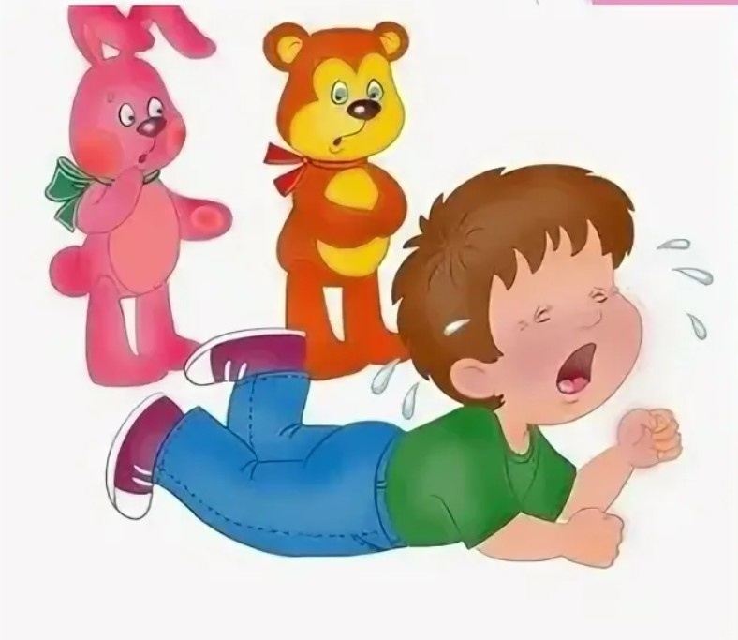
Теперь истерика стала инструментом манипуляции!

Ребенок как будто испытывает, поможет такой метод добиться своего или нет. Истерики требуют зрителей - вот почему малыш так любит устроить сцену в магазине, на детской площадке или прямо посреди улицы.
Следует ещё раз подчеркнуть, что такое тяжёлое кризисное поведение - абсолютно нормальное поведение для трёхлетнего ребёнка. Яркое проявление самостоятельности и самоутверждения ребёнка - свидетельство того, что его развитие идёт в соответствии возрасту. Не стоит пугаться кризисного поведения, не стоит говорить ребёнку, что он "плохой" или хуже других. Надо попытаться помочь ему преодолеть этот сложный период и смягчить проявления кризиса.
Так как же лучше реагировать на упрямство и капризы ребёнка? Как помочь преодолеть кризис трёх лет? Попробуйте воспользоваться следующими советами:
- Поощряйте самостоятельность и активность малыша. Постарайтесь взять на себя роль консультанта, а не запретителя;
- Установите границы активности малыша.
Они должны определяться сферой его безопасности. Покажите ребёнку зону "можно" и "нельзя";
- Будьте последовательны в своих требованиях.
- Если вы что-то не разрешаете ребёнку, то стойте на своём до конца.
В противном случае слёзы и истерики станут для него удобным способом добиться своего;
- Следите за тем, чтобы все окружающие предъявляли к ребёнку одинаковые требования;
- Не пытайтесь ругать или уговаривать ребёнка во время приступа упрямства.
Скорее всего, он просто не обратит на вас внимания. Для любой истерики требуется зритель, и ваше особое внимание будет только на руку маленькому упрямцу.
- Во время приступа попытайтесь переключить внимание малыша, показав ему что-то новое и интересное.
Подобные приёмы могут отвлечь внимание капризули от плача и истерики. В противном случае, вы можете какое-то время не обращать на него внимание - истерика пройдёт сама собой, ведь кричать и топать ногами без зрителей совсем не интересно.
Взрослым в период кризиса детей 3-х лет следует быть с малышами особенно внимательными и предупредительными!
1. Никогда не паникуйте, если ребёнок ведёт себя эгоистично, непредсказуемо; чем глубже кризис, тем выше следующий за ним взлёт.
2. Постоянно излучайте спокойную уверенность в том, что всё идёт обычным, естественным путём.
3. Не допускайте нервозности и суеты в общении с малышом.
4. Деликатно, ненавязчиво активизируйте поведение и познавательную активность ребёнка.
5. Проявляйте терпение, не форсируя событий.
6. Помогайте ребёнку осознать вредные для него последствия любых капризов.
7. Спокойно возвращайте малыша к реальной ситуации, к её пониманию.

8.Если малыш не хочет поделиться с товарищем своей игрушкой, ему нужно терпеливо и понятно объяснить, в чём он не прав и как следует поступить.
9. Не упрекайте малыша, если он допустил промах, не обвиняйте его, старайтесь не замечать неудач ребёнка.
10. Не произносите вслух никаких уничижительных высказываний в адрес ребёнка.
11. Никогда не кричите на ребёнка.

Кризис трех лет должен состояться в жизни каждого ребенка обязательно. Если его нет, с малышом что-то не так. Кризис - это хорошо! Да, вас ждет трудный период, но он определяет новую ступень развития ребенка. И поэтому, уважаемые родители, от вас требуется терпение, выдержка и правильно выбранная тактика в общении со своим ребёнком.

Использованная литература:
1. Божович Л. И. Личность и ее формирование в детском возрасте. -- СПб. [и др.] : Питер, 2008.
2. Гуськова Т. В. Особенности кризиса 3 лет в психическом развитии ребенка // Тезисы в сборник: "Исследование проблемы дошкольного воспитания в трудах молодых ученых" / Под ред. Н. Н. Поддъякова и Г. Г. Кравцова. -- М., 1985.
3. Гуськова Т.В., Елагина М.Г. Личностные новообразования у детей в период кризиса 3 лет / Т.Гуськова // Вопросы психологии. -- 1987. -- № 5. - С. 54

